内存空间的扩充：覆盖技术、交换技术、虚拟存储技术。

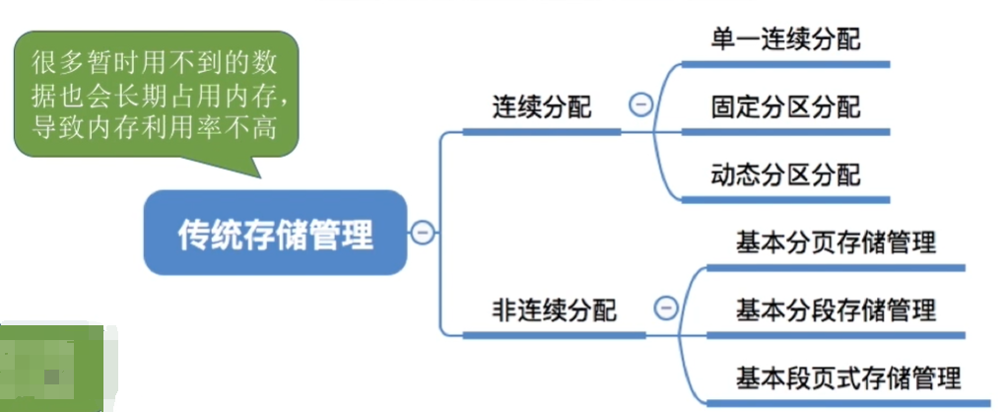
传统的存储管理（包括连续分配和非连续分配）出现的问题：
一次性：【作业必须一次性全部装入内存后才能开始运行】。这会早成两个问题：
①作业很大时，不能全部装入内存，导致【大作业无法运行】。
②当大量作业要求运行时，由于内存无法容纳所有作业，因此只有少量作业能运行，导致【多道程序并发度下降】。

驻留性：一旦作业被装入内存，就【会一直驻留在内存】中，直至作业运行结束。事实上，在一个事件段内，只需要访问作业的一小部分数据即可正常运行，这就导致了内存中会驻留大量的、暂时用不到的数据，浪费了宝贵的内存资源。

以上两个出现的问题“一次性”“驻留性”可以采用虚拟存储技术来解决。

虚拟存储技术基于著名的“局部性原理”：
时间局部性：如果执行了程序中的某条指令，那么不久后这条指令很有可能再次执行；如果某个数据被访问过，不久之后该数据很可能再次访问。（因为程序中存在大量的循环）

理解：这里的指令被再次执行就是程序中同一个语句被再次执行，如“a=a+1”被多次执行；这里的数据被多次访问指的就是同一个变量被多次访问，如“变量i”被多次访问，尽管每次访问时候的这个变量中的内容都是不一样的。

空间局部性：一旦程序访问了某个存储单元，在不久之后，其附近的存储单元也很有可能被访问。（因为很多数据在内存中都是连续存放的，并且程序的指令也是顺序地在内存中存放的）

理解：如数组a[1]被访问过后，那么在不久的将来，a[2]、a[3]、a[4]、a[5]、a[6]也很可能被访问。
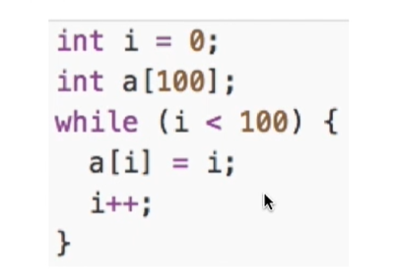
①基于局部性原理，在程序装入时，可以将程序中【很快会用到的部分装入内存，暂时用不到的部分留在外存】，就可以让程序开始执行。
②在程序执行过程中，当所访问的【信息不在内存时】，由【操作系统负责将所需信息从外存调入内存】，然后继续执行程序。
③若内存空间不够，由【操作系统负责】将内存中【暂时用不到的信息换出到外存】。
④在操作系统的管理下，在用户看来似乎有一个比实际内存大得多的内存，这就是【虚拟内存】。

操作系统虚拟性的一个体现，实际的物理内存大小没有变，只是在逻辑上进行了扩充。

虚拟内存有以下3个主要特征：
多次性：无需在作业运行时一次性全部装入内存，而是允许被分成多次调入内存。
对换性：在作业运行时无需一直常驻内存，而是允许在作业运行过程中，将作业换入、换出。
虚拟性：从逻辑上扩充了内存的容量，使用户看到的内存容量，远大于实际的容量。

如何实现虚拟内存技术？
虚拟内存技术，允许一个作业多次调入内存。如果采用连续分配方式（进程的地址空间是连续的，如 单一连续分配、固定分区分配、动态分区分配），会不方便实现。因此，虚拟内存的实现需要建立在【离散分配的内存管理方式基础上】。

传统的非连续（离散）分配存储管理：
①基本分页存储管理
②基本分段存储管理
③基本段页式存储管理

虚拟内存的实现：
①请求分页存储管理
②请求分段存储管理
③请求段页式存储管理

传统的“非连续分配存储管理”与 采用了虚拟内存技术的“非连续分配存储管理”的主要区别：
①在程序执行过程中，当所【访问的信息不再内存时，由操作系统负责将所需信息从外存调入内存】，然后继续执行程序。
③若内存空间不够，由操作系统负责【将内存中暂时用不到的信息换出外存】。

操作系统需要在“传统的非连续分配存储管理”的基础上增加两个主要功能：
①操作系统要提供请求调页（或请求调段）功能（所谓的“请求调页”指的就是在请求分页存储管理方式中，如果我们所需要的页面不在内存中，那么操作系统就想需要将这个页面从“外存”调入到“内存”中，并且完成一系列的处理）
②操作系统要提供页面置换（或段置换）的功能（所谓的“页面置换”指的就是当内存空间不够时，操作系统就需要通过置换功能（页面置换算法）把暂时用不到的分页先换出到外存中）

